2024-2026年度浦江县政府投资项目审核服务第三方机构
封闭式框架协议项目
征集文件
（封闭式框架协议）

项目编号：ZPKJ2024-001
项目名称：2024-2026年度浦江县政府投资项目审核服务第三方机构封闭式框架协议项目
征集人：浦江县财政项目预算审核中心
金华市公共资源交易中心浦江县分中心
二〇二四年四月

目 录

第一章 征集公告 1
第二章 采购需求 5
第三章 响应方须知 6
第四章 评审办法及标准 22
第五章 拟签订的框架协议文本和采购合同文本 24
第六章 响应文件格式 33

第一章 征集公告
根据《中华人民共和国政府采购法》《中华人民共和国政府采购法实施条例》《政府采购框架协议采购方式管理暂行办法》《政府采购货物和服务招标投标管理办法》《浙江省政府采购项目电子交易管理暂行办法》等规定，现就2024-2026年度浦江县政府投资项目审核服务第三方机构封闭式框架协议项目进行框架协议采购，欢迎国内合格的供应商前来响应。

一、采购项目信息
1.项目名称：2024-2026年度浦江县政府投资项目审核服务第三方机构封闭式框架协议采购
2.项目编号：ZPKJ2024-001
3.采购方式：封闭式框架协议
4.适用采购或者服务对象范围：浦江县财政项目预算审核中心。
5.框架协议的期限：2年（2024年5月1日—2026年4月30日）
6.采购内容及数量：对政府投资项目的概（预）算、结算及抽查审核服务等。本次采购数量根据征集文件规定的淘汰率 20 %确定，入围至多30家。

二、合格响应方的资格要求
1.满足《中华人民共和国政府采购法》第二十二条规定；
2.根据财库[2016]125号文件，通过“信用中国”网站（www.creditchina.gov.cn）、中国政府采购网（www.ccgp.gov.cn）对投标供应商进行查询，对列入失信被执行人、重大税收违法案件当事人名单、政府采购严重违法失信行为记录名单的响应供应商，其响应将作无效处理，具体以响应截止当日网页查询记录为准；
3.特定资格要求：/
4.本项目（□是/☑否）专门面向中小企业，谢绝联合体参加；
5.单位负责人为同一人或者存在直接控股、管理关系的不同供应商，不得参加同一合同项下的政府采购活动；
6. 本项目不得以分公司或分支机构名义响应。

三、获取征集文件时间、地点和方式
1.获取时间：响应截止时间前
2.获取方式：供应商登录政采云平台https://www.zcygov.cn/在线申请获取采购文件（进入“项目采购”应用，在获取采购文件菜单中选择项目，申请获取采购文件）
3.获取征集文件时须提交的文件资料：无
4.提醒：在浙江政府采购网征集公告附件中以“游客”身份获取的征集文件仅供阅览使用，供应商只有在“政府采购云平台”完成获取征集文件申请并下载了征集文件后才视作依法获取征集文件。
注：请各响应方按上述要求获取征集文件，如未在“政采云”系统内完成相关流程，引起的征集响应无效责任自负。

四、保证金
本项目不收取响应（投标）保证金。
本项目不收取履约保证金。

五、响应截止时间和地点
1.提交截止时间：2024年4月24日09：30（北京时间）
2.响应文件提交地点（网址）：请登录政采云投标客户端提交响应
3.本项目实行电子化采购。响应文件应按照本项目征集文件和电子交易平台的要求编制、加密，并应当在提交截止时间前在规定电子交易平台完成传输递交，提交截止时间后上传的响应文件，将被电子交易平台拒收。
4.响应方如提供备份响应文件，应采用数据电文形式，以U盘或DVD光盘形式存储，并在响应提交截止时间前，密封递交至金华市公共资源交易中心浦江县分中心三楼开标室（联系人陈女士，联系电话：0579-88088931），逾期送达或未密封将被拒收。响应方仅提供备份响应文件响应的，响应无效。
5.本项目拒绝接受纸质响应文件。

六、响应文件开启时间和地点、开启方式：
1.响应文件开启时间：2024年4月24日09：30（北京时间）
2.响应文件提交地点：金华市公共资源交易中心浦江县分中心三楼开标室
3.交易中心在征集文件规定的时间通过政府采购云平台组织开标、开启响应文件，所有响应方均应准时在线参加，随时关注征集进度。
4.响应文件开启时间后30分钟内，各响应方代表应当自行完成“电子响应文件”的在线解密。若响应方在规定时间内无法解密或解密失败，响应方提供了备份响应文件的，以备份响应文件作为依据，否则视为响应文件撤回。响应文件已按时解密的，备份响应文件自动失效。

七、公告期限
自本公告发布之日起5个工作日。

八、其他
1.供应商认为征集文件使自己的权益受到损害的，可以自收到征集文件之日或者征集公告期限届满之日（公告期限届满后获取征集文件的，以公告期限届满之日为准）起7个工作日内，对采购文件需求的以书面形式向采购人提出质疑，对其他内容的以书面形式向采购人和采购代理机构提出质疑，针对同一采购程序环节的质疑应一次性提出。质疑供应商对采购人、采购代理机构的答复不满意或者采购人、采购代理机构未在规定的时间内作出答复的，可以在答复期满后十五个工作日内向同级政府采购监督管理部门投诉。质疑函范本、投诉书范本请到浙江政府采购网下载专区下载。
2.响应人应在开标前完成CA数字证书办理以及驱动下载（办理流程详见浙江政府采购官网）。完成CA数字证书办理预计一周左右，建议各响应人抓紧时间办理。
CA问题联系电话（人工）：汇信CA 400-888-4636；天谷CA 400-087-8198。
3.响应人通过政采云平台电子响应工具制作响应文件，电子响应工具请供应商自行前往浙江省政府采购网下载并安装，（下载网址：http://www.zjzfcg.gov.cn/bidClientTemplate/2019-09-24/12975.html），项目采购电子响应全流程操作指南详见网址：https://help.zcygov.cn/web/site_2/2018/12-28/2573.html。

九、业务咨询（采购需求的疑问请向征集人（主管预算单位）询问或反映）
1.征集人（主管预算单位）
名 称：浦江县财政项目预算审核中心
地 址：浦江县东山路76号
项目联系人（询问）：虞先生
项目联系方式（询问）：0579-84107912
质疑联系人：江女士
质疑联系方式：0579-84107211
2.征集人（采购代理机构）
名 称：金华市公共资源交易中心浦江县分中心
地 址：浦江县人民东路83号
项目联系人（询问）：陈女士
项目联系方式（询问）：0579-88088931
质疑联系人：马女士
质疑联系方式：0579-88088931
3.同级政府采购监督管理部门：
名 称：浦江县财政局政府采购监管科
地 址：浦江县人民东路83号
联 系 人 ：赵先生
监督投诉电话：0579-84123011
4.系统技术支持：
名 称：政采云有限公司
联 系 人 ：客服
联 系 电 话：95763

第二章 采购需求
（“▲” 系指实质性要求条款，如响应方未响应，将被视为无效。“★”系产品采购项目中重要参数。）

一、采购内容
2024-2026年度浦江县政府投资项目概（预）算、结算及抽查审核等服务。

二、工程咨询服务范围
1.政府投资项目工程概（预）算（含工程量清单）审核；
2.政府投资项目工程结算审核；
3.其他由采购人组织委托的审核任务。

三、入围数量
根据评审结果，本次采购根据征集文件规定的淘汰率 20 %确定，2024-2026年度浦江县政府投资项目审核服务第三方机构框架协议采购（封闭式）入围至多30家。

四、服务期限
服务期2年（2024年5月1日—2026年4月30日）。

五、服务要求
1.组建专业服务团队：
▲⑴要求拟派的项目组人员为全国一级注册造价工程师不得少于4人且不得超过8人，其中建筑、安装、水利、公路等专业（一级注册造价工程师）至少各一名。
⑵团队成员一旦确定，人员一般情况下不得变更，如确需变更的须征得采购人的书面同意并报征集人（主管预算单位）备案。
⑶对专业服务团队做好管理，保证采购人获得优先服务的权利，根据采购人的通知及时签订合同，并提供完整的管理制度和服务方案。
注：中华人民共和国交通运输部颁发的甲级公路工程造价员资格证书视同一级，中国水利工程协会颁布或水利部注册颁发的水利工程造价工程师资格证书视同一级；建设部原注册造价工程师视同为一级，其专业的认定需提供造价信息网或全国建筑市场监管公共服务平台或交通执业资格网能体现专业的查询截图。

2. 项目审核工作要求：
⑴审核内容：
概算审核内容：审查项目的立项和审批情况；审查概算的编制范围及具体内容是否与批准的项目范围及具体工程内容相一致，有无擅自改变建设内容、扩大建设规模、提高建设标准；审查概算编制依据的准确性，概算所采用的定额体系是否正确；审查概算编制的准确性、完整性，对定额套用、工程量、取费、材料价格及有无漏项等进行审核，审查工程建设其他费是否符合国家、省市、地方的有关规定。
预算审核内容：审查项目预算的编制范围及具体内容是否与批准的项目设计范围及具体工程内容相一致；审查预算编制依据的准确性，预算所采用的定额体系是否正确；审查预算编制的准确性、完整性，对定额套用、工程量、取费、材料价格及有无漏项等进行审核，审查招标文件中的有关取费、材料品牌等内容是否与项目预算书的一致等。
结算审核内容：审查工程概算的执行情况，项目建设内容是否与概算批复一致，项目投资是否控制在概预算投资额内；审查工程招投标程序、合同签订是否合法、合规，审查施工合同的执行情况、完工实际与施工图、竣工图、隐蔽工程验收单的一致性；审查工程联系单、设计变更的真实性和有效性、合法性；审查工程结算计价方式是否符合施工合同约定、工程量和单价的计算是否准确等。
抽查审核内容：对一审单位出具的审核报告作全面审核。
⑵审核时限：响应方一般应在《浦江县政府（国有资本）投资项目委托工程造价咨询企业审核管理办法》（浦财审【2022】1号）规定的审核时间内向采购人提交完整的书面审核成果（根据项目实际情况，以采购人委托书规定的时间为准）。无故拖延审核时间或不配合采购人管理，影响审核质效的，采购人有权终止服务协议并按规定另行处理。
⑶审核质量：审核结果综合误差率不得超过±2%（含）。
如误差率高于±2%的，按照《浦江县政府（国有资本）投资项目委托工程造价咨询企业审核管理办法》（浦财审【2022】1号）或后续修改（补充）文件进行考核和支付费用。
3.其他要求：
⑴框架协议系统填报的商品格式统一为：公司名称+2024-2026年度浦江县政府投资项目审核服务。
⑵框架协议系统填报的商品主图统一为：响应供应商公司logo或公司名称的图片。

六、最高限价及结算方式
1.最高限价：按以下（表一）计费标准的70%为最高限价。
2.费用计算标准：
审核费用按照（表一）结合响应方的成交折扣率计取（每件咨询服务计费不足2000元的，按2000元收费）。
（表一）工程造价咨询服务费用计算标准
序号 | 咨询项目 | 收费基数 | 分档累进计费标准 （费率‰）
 |  |  | 100万元以内 | 101万-500万元 | 501万-1000万元 | 1001万-2000万元 | 2001万-5000万元 | 5001万-10000万元 | 10000万元以上
1 | 概算审核（抽查） | 送审造价 | 1.7 | 1.5 | 1.3 | 1.1 | 1.0 | 0.9 | 0.8
2 | 预算或招标控制价（含工程量清单）的审核（抽查） | 送审造价 | 2.88 | 2.64 | 2.4 | 2.16 | 1.92 | 1.68 | 1.44
3 | 结算审核（抽查） | 送审造价 | 2.8 | 2.5 | 2.2 | 1.9 | 1.6 | 1.3 | 1.0
注：⑴本咨询服务费已包含钢筋及预埋件的单独计算。
⑵概算审核（抽查）仅按建安工程费作为收费基数。
⑶审核费用按照浦财审【2022】1号或后续修改的文件经考核后每年集中支付2次。
⑷本费用标准适用于房屋建筑和市政建设工程、水利工程、公路工程等。
（5）抽查审核的收费基数以一审造价为准。
▲⑹折扣率所填数值（百分符号前面的数）须为大于0小于等于70的整数。如折扣率填62%、65%、70%有效，填62.5%、65.15%、0%无效。

▲特别约定事项：征集文件和政采云报价系统中出现的优惠率、折扣率等表述都理解为折扣，投标报价用折扣百分比（“XX%”）表示，即如原价为100元，打折扣或优惠后的价格为70元，则在本项目的报价中理解为：折扣=折扣率=优惠率=70%，折扣百分比越小优惠越大。
▲⑺供应商响应折扣率低于30%的，应当在报价响应文件中详细阐述不影响诚信履约的具体原因。
3.结算审核追加费由施工单位承担，追加费的计算方法可参考《浙江省物价局关于进一步完善工程造价咨询服务收费的通知》（浙价服〔2009〕84号）文件，双方协商确认。

七、履约方式及程序
1.协议签订：浦江县财政项目预算审核中心与入围供应商签订框架协议。
2. 成交供应商的确定：本次框架协议第二阶段成交供应商的确定方式为直接选定。采购人依据入围供应商报价、服务质量及便利性、用户评价等因素，按照浦财审【2022】1号或后续修改（补充）文件，从入围供应商中直接选定，并授予合同。
3.成交价格：入围供应商的响应报价是采购人确定第二阶段成交供应商的最高限价，采购人可以与成交供应商在限价范围内协商确定最终成交价格。

八、入围供应商清退及违约责任
（一）入围供应商清退规则
1.入围供应商有下列情形之一，尚未签订框架协议的，取消其入围资格；已经签订框架协议的，解除与其签订的框架协议：
⑴恶意串通谋取入围或者合同成交的；
⑵提供虚假材料谋取入围或者合同成交的；
⑶无正当理由拒不签订框架协议或接受合同授予的；
⑷不履行合同义务或者履行合同义务不符合约定，经采购人请求履行后仍不履行或者仍未按约定履行的；
⑸框架协议有效期内，因违法行为被禁止或限制参加政府采购活动的；
⑹框架协议约定的其他情形。
2.入围供应商如发生实质性变动（营业执照注销、不再符合本项目资格条件等）的，尚未签订框架协议的，取消其入围资格；已经签订框架协议的，解除与其签订的框架协议。
3.被取消入围资格或者被解除框架协议的供应商不得参加本封闭式框架协议补充征集。
（二）违约责任
1.征集人、采购人与响应方双方要严格按协议书履约；
2.如征集人、采购人违反本项目征集文件和协议书的有关规定，响应方有权向财政部门反映；
3.如响应方违反本项目征集文件和协议书的有关规定，征集人有权根据本项目征集文件、协议书的规定对乙方进行处理，必要时按规定解除协议。
4. 合同履行过程中，有其他违约情况的按照浦财审【2022】1号或后续修改（补充）文件执行。

九、入围供应商补充规则
框架协议有效期内如出现剩余入围供应商不足入围供应商总数70%且影响框架协议执行的情形，征集人将启动补充征集工作（协议期限：2024年5月1日—2026年4月30日）。
1.补充征集的条件、程序、评审方法和淘汰比例与初次征集相同。
2.补充征集遵守原框架协议的有效期。
3.补充征集期间，原框架协议继续履行。

十、其他事项
（一）供应商通过框架协议模块参与框架协议，相关系统操作详见浙江政府采购网（http://zfcg.czt.zj.gov.cn/）“网上办事指南”模块下载操作手册。
（二）征集人将通过框架协议模块建立用户反馈和评价机制，接受采购人和服务对象对入围供应商履行框架协议和采购合同情况的反馈与评价，并将用户反馈和评价情况向采购人和服务对象公开，作为第二阶段直接选定成交供应商的参考。

附件1：浦财审【2022】1号
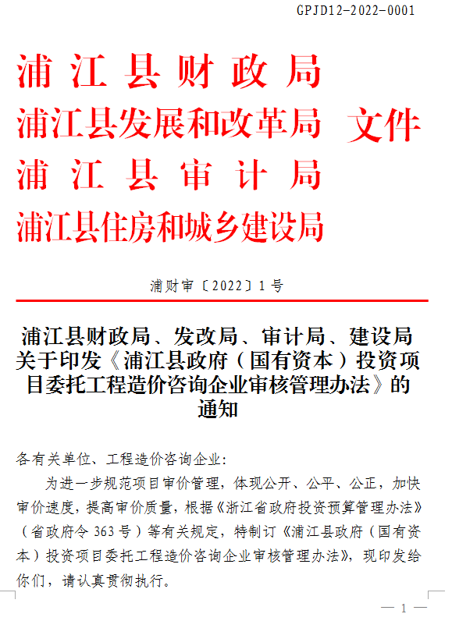
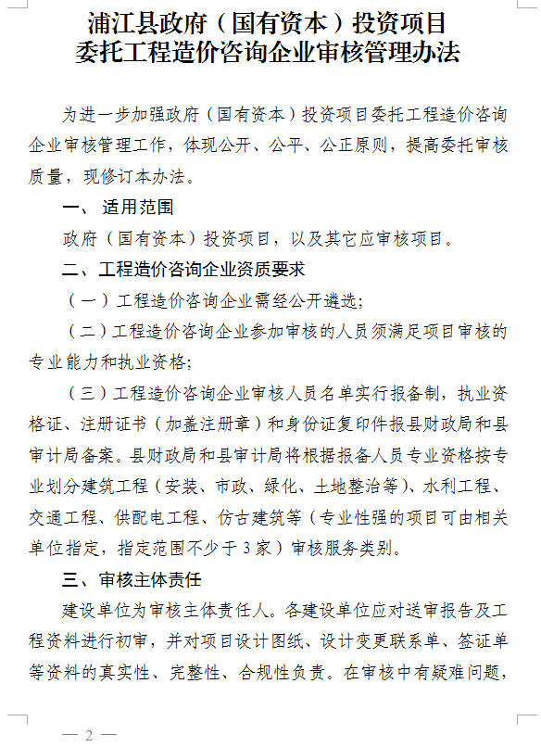
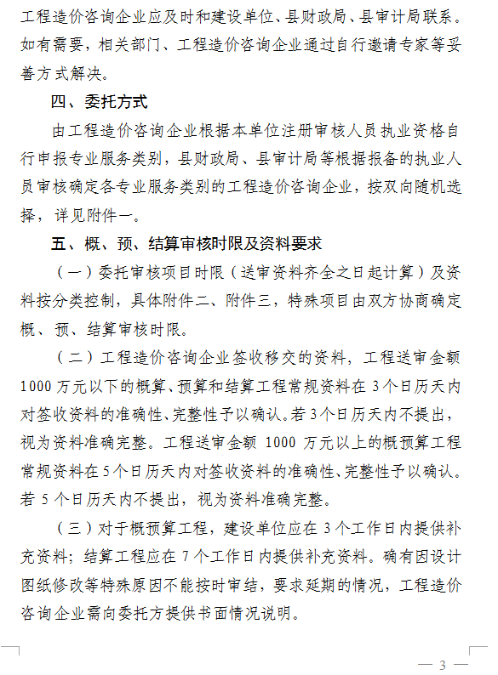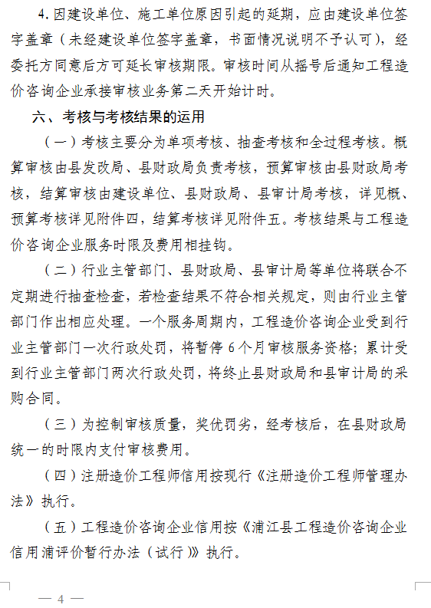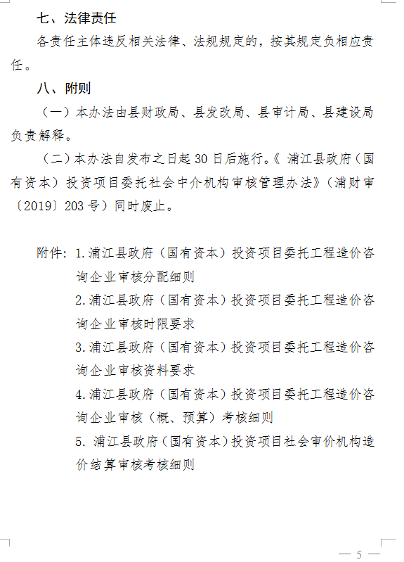

第三章 响应方须知

前 附 表
序号 | 内容 | 说明与要求
1 | 项目名称及采购数量 | 详见《第一章 征集公告》
2 | 信用记录 | 根据财库[2016]125号的规定：  ⑴征集人将对本项目响应供应商的信用记录进行查询。查询渠道为信用中国网站（www.creditchina.gov.cn）、中国政府采购网（www.ccgp.gov.cn）；  ⑵截止时点：提交响应文件截止时间前3年内。  ⑶查询记录和证据的留存：信用信息查询记录和证据以网页截图等方式留存。  ⑷使用规则：被列入失信被执行人、重大税收违法案件当事人名单、政府采购严重违法失信行为记录名单及其他不符合《中华人民共和国政府采购法》第二十二条规定条件的，其响应将作无效处理。  ⑸联合体成员任意一方存在不良信用记录的，视同联合体存在不良信用记录。
3 | ▲响应费用 | 1.不论征集结果如何，响应供应商均应自行承担所有与响应有关的全部费用。  2.响应供应商在响应、合同履行过程中必须做好安全保障工作，不因项目实施而危及自身及第三方人员、财产安全。若发生任何安全事故，由响应供应商自行承担一切责任并赔偿损失。  3.本项目免收代理服务费。
4 | 保证金 | ⑴响应保证金：本项目不收取响应保证金。  ⑵履约保证金：本项目无需缴纳履约保证金。
5 | 响应文件组成 | 由资格响应文件、技术商务文件和报价文件组成。
6 | 政府采购政策要求及措施 | 1.支持绿色发展  ⑴政府采购节能环保产品相关政策  响应产品若属于节能（环保）产品的，请提供参与实施政府采购节能（环境标志）产品认证机构出具的认证证书或证书发布平台的投标产品认证证书查询截图；参与实施政府采购节能（环境标志）产品认证机构详见《市场监督管理总局关于发布参与实施政府采购节能产品、环境标志产品认证机构名录的公告》（2019第16号）；证书发布平台详见《财政部 发展改革委 生态环境部 市场监管总局关于调整优化节能产品、环境标志产品政府采购执行机制的通知》（财库〔2019〕9号）。  产品属于政府强制采购节能品目的（详见《关于印发节能产品政府采购品目清单的通知》财库〔2019〕19号），响应方须按上款要求提供节能产品认证证书或规定网站证书查询截图。产品属于政府强制采购节能产品品目的，响应方未提供节能产品的，其响应将作无效处理。  ⑵ 推广绿色包装  为助力打好污染防治攻坚战，推广使用绿色包装，政府采购货物、工程和服务项目中涉及商品包装和快递包装的，供应商提供产品及相关快递服务的具体包装要求要参考《商品包装政府采购需求标准（试行）》《快递包装政府采购需求标准（试行）》。  2.中小企业优惠措施  ⑴最高限价： 70%  ⑵项目属性：□货物/□工程/ ☑服务  ⑶中小企业划分标准所属行业（具体根据《中小企业划型标准规定》执行）  采购标的： 2024-2026年度浦江县政府投资项目审核服务 ，所属行业： 未列明行业  （划型标准：从业人员300人以下的为中小微型企业。其中，从业人员100人及以上的为中型企业；从业人员10人及以上的为小型企业；从业人员10人以下的为微型企业。）  ⑷本项目（□是/☑否）属于预留份额专门面向中小企业采购的项目。  专门面向中小企业采购的项目或者标项，不再执行价格评审优惠的扶持政策。预留份额通过 / 措施进行：  ①将采购项目整体专门面向中小企业采购；  ②要求供应商以联合体形式参加采购活动，且联合体中中小企业承担的部分达到 / % 以上；  ③要求获得采购合同的供应商将采购项目中的 / %（比例）分包给一家或者多家中小企业；  ④组成联合体或者接受分包合同的中小企业与联合体内其他企业、分包企业之间不得存在直接控股、管理关系。  非专门面向中小微企业的项目或者标项，执行价格评审优惠的扶持政策。根据财库〔2020〕46号的相关规定，在评审时对符合本办法规定的小微企业报价给予（ 10 % ）的扣除，大中型企业与小微企业组成联合体或者大中型企业向小微企业分包且于联合协议或者分包意向协议约定小微企业的合同份额占到合同总金额 30%以上的给予（ / % ）的扣除（扣除后的报价仅在评审时使用）。中小企业参加政府采购活动，应当出具本办法规定的《中小企业声明函》，否则不得享受相关中小企业扶持政策。  3.支持残疾人福利性单位  根据财库[2017]141号的相关规定，在政府采购活动中，残疾人福利性单位视同小型、微型企业，享受评审中价格扣除政策。属于享受政府采购支持政策的残疾人福利性单位，应满足财库[2017]141号文件第一条的规定，并在投标文件中提供残疾人福利性单位声明函（见第六章 响应文件格式）。  4.支持监狱企业  根据财库[2014]68号的相关规定，在政府采购活动中，监狱企业视同小型、微型企业，享受评审中价格扣除政策，并在投标文件中提供由省级以上监狱管理局、戒毒管理局（含新疆生产建设兵团）出具的属于监狱企业的材料（格式自拟）。  注：  1.未提供以上材料的，均不得享受相关扶持政策。  2.监狱企业、残疾人福利性单位属于小型、微型企业的，不重复享受政策。  3.如响应供应商声明为中小企业或残疾人福利性单位或监狱企业，响应供应商的《中小企业声明函》或《残疾人福利性单位声明函》或属于监狱企业的相关材料，将随入围结果同时公告，接受社会监督。
7 | 电子交易平台登录方法 | 第一步：供应商注册  响应方应在投标前注册成为浙江政府采购网的正式供应商（注册网址：https://middle.zcygov.cn/v-settle-front/registry）；  第二步：申请CA  响应方应在响应前完成CA数字证书办理（办理流程详见http://zfcg.czt.zj.gov.cn/bidClientTemplate/2019-05-27/12945.html）。完成CA数字证书办理预计一周左右，建议各响应方抓紧时间办理；  第三步：下载客户端  响应方通过政采云电子交易客户端制作响应文件，请自行前往浙江政府采购网下载并安装（下载网址：http://zfcg.czt.zj.gov.cn/bidClientTemplate/2019-09-24/12975.html）；  第四步：具体流程  详见浙江省“电子交易/不见面开评标”学习专题（网址https://edu.zcygov.cn/luban/e-biding）  提醒：请各响应方合理安排时间，尽快完成第一、二、三步骤，避免影响采购活动的参与。
8 | 响应文件的递交和接收 | 1.响应文件的提交方式、提交截止时间和地点，开启方式、时间和地点  详见《第一章 征集公告》  2.本项目实行电子化采购。分电子响应文件、以介质存储的数据电文形式的备份响应文件两类。不同形式递交的文件内容均应一致：  ⑴电子响应文件，须按政采云平台供应商项目采购操作指南及本征集文件要求在线递交（如政采云平台系统有变化的，不再另行通知）。响应方应当在响应文件提交截止时间前完成电子响应文件的传输递交，并可以补充、修改或者撤回电子响应文件。补充或者修改电子响应文件的，应当先行撤回原文件，补充、修改后重新传输递交。提交截止时间前未完成传输的，视为撤回响应文件。提交截止时间后拒收响应文件。  ⑵备份响应文件，是指与电子响应文件同时生成的数据电文形式的电子文件（用于电子响应文件解密异常时应急使用），其他方式编制的备份响应文件视为无效备份响应文件。  响应方可视自身情况自行提供1份备份响应文件，不做强制要求。备份响应文件未按规定密封或标记，或超过响应文件提交截止时间送达等原因的，将被拒收。因备份响应文件无法正常打开或正常显示等所引起的一切后果，由响应方自行承担。
9 | 评审办法及标准 | ☑价格优先法/□质量优先法，具体标准见《第四章 评审办法及标准》
10 | 入围结果公告 | 入围供应商确定之日起2个工作日内，将在浙江省政府采购网发布入围结果公告（入围供应商为中小企业的，其相关声明函将随入围结果同时公告），公告期限为1个工作日。  入围通知书：发布入围结果公告的同时签发中标通知书。
11 | 付款方式 | 详见《第二章 采购需求》
12 | 框架协议签订时间 | 入围通知书发出后30日内。
13 | 响应文件有效期 | 90天
14 | 效力标准 | 其他内容与前附表有冲突的，以“前附表”为准。
15 | 解释权 | 本征集文件的解释权属于征集人（主管预算单位）。

一、总则

（一）适用范围
仅适用于本次征集文件中采购项目的征集、响应、评标、定标、验收、合同履约、付款等行为（法律法规另有规定的，从其规定）。

（二）定义
1.征集人：指组织本项目采购的浦江县财政项目预算审核中心、金华市公共资源交易中心浦江县分中心。
2.响应方：指响应征集、参加响应竞争的法人、其他组织或者自然人。
3.采购人：指根据本次征集结果采购相应货物、服务项目的国家机关、事业单位和团体组织。
4.货物：指征集文件规定响应方须向采购人提供的一切材料、设备、机械、仪器仪表、工具及其他有关技术资料和文字材料。
5.服务：指征集文件规定响应方须承担的劳务以及其他类似的义务。
6.项目：指响应方按征集文件规定向采购人提供的需求总称。
7.电子交易平台：指政府采购项目电子交易平台，即政采云平台。
8.中小企业：是指在中华人民共和国境内依法设立，依据国务院批准的中小企业划分标准确定的中型企业、小型企业和微型企业，但与大企业的负责人为同一人，或者与大企业存在直接控股、管理关系的除外。
符合中小企业划分标准的个体工商户，在政府采购活动中视同中小企业。

（三）响应方及委托有关说明
1.如授权代表不是法定代表人，须有法定代表人出具的授权委托书（格式见附件）。
2.响应方响应所使用的资格、信誉、荣誉、业绩与企业认证等必须为本法人所拥有。响应方响应所使用的采购项目实施人员必须为响应方员工（或响应方控股公司正式员工）。
3.单位负责人为同一人或者存在直接控股、管理关系的不同供应商，不得参加同一合同项下的政府采购活动。
4.响应方应仔细阅读征集文件的所有内容，按照征集文件的要求提交响应文件，并对所提供的全部资料的真实性承担法律责任。

（四）响应费用
不论响应结果如何，响应方均应自行承担所有与响应有关的全部费用（征集文件有其他相反规定除外）。

（五）质疑
1.响应方认为征集过程或入围结果使自己的合法权益受到损害的，可以在入围结果公告期限届满之日起七个工作日内，以书面形式向征集人提出质疑。
2.质疑应当以书面形式提出，格式见《政府采购质疑和投诉办法》（财政部令第94号）附件范本，下载网址：浙江政府采购网，位置：“首页－下载专区－质疑投诉模板”。供应商提出质疑应当提交质疑函和必要的证明材料。供应商应当在法定质疑期内一次性提出针对同一采购程序环节的质疑。
质疑函应当包括下列内容：
⑴供应商的姓名或者名称、地址、邮编、联系人及联系电话；
⑵质疑项目的名称、编号；
⑶具体、明确的质疑事项和与质疑事项相关的请求；
⑷事实依据；
⑸必要的法律依据；
⑹提出质疑的日期。
供应商为自然人的，应当由本人签字；供应商为法人或者其他组织的，应当由法定代表人、主要负责人，或者其授权代表签字或者盖章，并加盖公章。质疑应明确阐述征集过程或入围结果中使自己合法权益受到损害的实质性内容，提供相关事实、依据和证据及其来源或线索，便于有关单位调查、答复和处理，质疑函不符合《政府采购质疑和投诉办法》相关规定的，应在规定期限内补齐的，征集人自收到补齐材料之日起受理；逾期未补齐的，按自动撤回质疑处理。

（六）征集文件的澄清与修改
1.响应方应认真阅读本征集文件，发现其中有误或有不合理要求的，响应方应当于公告发布之日起至公告期限满第7个工作日内以书面形式向征集人提出。征集人将在规定的时间内，在财政部门指定的政府采购信息发布媒体上发布更正公告，并以书面形式通知所有征集文件收受人。逾期提出征集人将不予受理。
2.征集人主动进行的澄清、修改：征集人无论出于何种原因，均可主动对征集文件中的相关事项，用补充文件等方式进行澄清和修改。
3.征集文件澄清、答复、修改、补充的内容为征集文件的组成部分。当征集文件与征集文件的答复、澄清、修改、补充通知就同一内容的表述不一致时，以最后发出的书面文件为准。

二、响应文件的编制

（一）响应文件编制工具
响应文件编制工具为政采云电子交易客户端自行下载并安装，请自行前往浙江省政府采购网下载并安装。

（二）响应文件的效力
电子响应文件未按时解密，响应方提供了备份响应文件的，以备份响应文件作为依据，否则视为响应文件撤回。电子响应文件已按时解密的，备份响应文件自动失效。

（三）响应文件的组成
本项目所称响应文件系指电子响应文件或备份响应文件。响应文件需按照本征集文件和电子交易平台的要求制作、加密并递交。
电子响应文件每个标项由资格响应文件、技术商务文件、报价文件三部分组成。备份响应文件的组成和内容等同电子响应文件。备份电子投标文件，按政采云平台项目采购－电子招投标操作指南中上传的电子投标文件格式，以光盘或U盘形式提供。数量为1份。
注：法定代表人/执行事务合伙人授权委托书、响应声明书、报价明细表必须按征集文件格式要求正确签署并加盖响应方公章。响应文件中所需加盖公章部分均采用CA签章。
资格响应文件目录
序号 | 内容 | 说明
1 | 响应声明书 | 格式见《第六章 响应文件格式》
2 | 法定代表人授权委托书 | 格式见《第六章 响应文件格式》
3 | 有效的营业执照 | 营业执照正本或副本扫描件并加盖响应供应商单位公章；事业单位的，则提供有效的《事业单位法人证书》正本或副本扫描件并加盖公章；自然人的，则提供有效的身份证扫描件并签字。
4 | 特定资格条件 | 根据项目要求提供
5 | 响应方认为有必要提供的其他文件 | 格式自拟
技术商务文件目录
序号 | 内容 | 说明
1 | 承诺书 | 格式见《第六章 响应文件格式》
2 | 管理制度 | 格式自拟
3 | 服务方案 | 根据项目需求自行编制，包括但不限于对重大专项政策的理解和掌握，结合项目的特点提出审核服务的定位、目标及标准等，详细说明如何保证服务质量，有效保证项目进度的措施以及实施过程中突发事件处理机制与预案、本地化服务等，格式自拟
4 | 项目组人员清单 | 格式见《第六章 响应文件格式》
5 | 响应方履约能力 | 可包含且不限于技术力量情况、响应方各项能力证书、人员执业证书等
6 | 业绩情况一览表 | 格式见《第六章 响应文件格式》
7 | 响应方认为需要的其他文件资料 | 格式自拟
报价文件目录
序号 | 内容 | 说明
1 | 报价一览表 | 格式见《第六章 响应文件格式》
2 | 针对报价的说明 | ▲供应商响应折扣率低于30%的，应当在报价响应文件中详细阐述不影响诚信履约的具体原因。
3 | 中小企业声明函 | 格式见《第六章 响应文件格式》
注：1.征集文件中标“▲”的实质性条款内容，须提供相应资料或承诺函等，附件中如有格式，按征集文件格式，若未提供则格式自拟。
2.政采云系统参数填写要求：
⑴一个标项对应一个商品；
⑵商品标题的格式：供应商名称+2024-2026年度浦江县政府投资项目审核服务；
⑶商品主图：显示供应商名称或者标志标识（logo）的图片1张；
⑷其他按政采云系统提示要求填写。
▲3.供应商在总价中应充分考虑作业期间成本投入的市场风险、政策性调整及服务期间的不可预见因素，今后不再做调整。供应商在报价中应充分考虑所有可能发生的费用。
▲4.响应方对在合同执行中，除上述费用及征集文件规定的由成交人负责的工作范围以外需要采购人协调或提供便利的工作应当在响应文件中说明。
▲5. 关于本项目价格的信息只允许出现在“报价文件”中，不得出现在资格响应文件及技术商务文件中。

（四）响应文件的语言及计量
1.响应文件以及响应方与征集人就有关征集、响应事宜的所有来往函电，均应以中文简体字书写。除签名、盖章、专用名称等特殊情形外，响应文件中以中文汉语以外的文字表述部分视同未提供。
2.响应计量单位，征集文件已有明确规定的，使用征集文件规定的计量单位；征集文件没有规定的，应采用中华人民共和国法定计量单位（货币单位：人民币元），否则将作无效处理。

（五）响应文件的有效期
1.自提交响应文件的截止之日起90天内响应文件应保持有效。有效期不足的响应文件将作无效处理。
2.入围供应商的响应文件自开启之日起至合同（第一阶段、第二阶段）履行完毕止均应保持有效。

（六）响应文件的签署和包装
1.电子响应文件部分：
（1）响应方应根据本征集文件和电子交易平台规定的格式和顺序编制电子响应文件并进行关联定位，响应文件内容不完整、编排混乱、关联错误导致响应文件被误读、漏读或者查找不到相关内容的，是响应方的责任。
（2）响应文件须由响应方在规定位置盖章并由法定代表人或法定代表人的授权委托人签署，响应方应写全称。
（3）响应文件不得涂改，若有修改错漏处，须加盖响应方公章或者法定代表人或授权委托人签名或盖章。响应文件因字迹潦草或表达不清所引起的后果由响应方负责。
2.响应方选择递交备份响应文件的，备份响应文件另须满足以下条件：
（1）储存形式：U盘、DVD
（2）密封要求：外包装封面上应注明响应方名称、响应方地址、响应方联系方式（授权代表手机）、响应文件名称（备份响应文件）、项目名称、项目编号、标项及“开启时启封”字样，并加盖响应方公章。

（七）报价
▲1.响应文件只允许有一个报价，报价应按征集文件中相关附表格式填报，该报价应与明细报价汇总相等，且不允许出现报价优惠等字样（明细出现“0”元，视同赠送，按无效处理）。
▲2.报价应包含项目所需全部产品、服务，不得缺漏，是履行合同的最终价格（含货款、标准附件、备品备件、专用工具、包装、运输、装卸、保险、货到就位以及安装、调试、培训、保修等一切税金和费用）。
3.征集文件没有规定的，报价金额到元为止，如报价总价出现角、分，将被抹除。征集文件已有明确规定的，使用征集文件规定的计量单位进行报价。

（八）串通投标认定
有下列情形之一的，视为响应方串通投标，其响应无效：
1.不同响应方的响应文件由同一单位或者个人编制；
2.不同响应方委托同一单位或者个人办理响应事宜；
3.不同响应方的响应文件载明的项目管理成员或者联系人员为同一人；
4.不同响应方的响应文件异常一致或者响应报价呈规律性差异；
5.不同响应方的响应文件相互混装。

（九）响应无效的情形
在评审时，如发现下列情形之一的，响应文件将被视为无效：
1.响应方未能提供合格的资格文件、响应有效期不足的；
2.响应方被列入失信被执行人、重大税收违法案件当事人名单、政府采购严重违法失信行为记录名单的；
3.仅提供备份响应文件的；
4.电子响应文件解密失败，且未在规定时间内提交备份响应文件的；
5.电子响应文件解密失败，虽然在规定时间内提交了备份响应文件，但是备份响应文件无法导入或者无法读取或者不符合本征集文件和电子交易平台要求的；
6.响应文件未按征集文件要求签署、盖章的；
7.与征集文件有重大偏离、未满足带“▲”号实质性指标的响应文件；
8.采购需求中要求提供的产品属于节能清单中政府强制采购节能产品品目的，响应方未提供该清单内产品的；
9.报价超出征集文件中规定的价格区间范围或者最高限价的；
10.标项以赠送方式响应的、对一个标项提供两个响应方案或两个报价的；
11.评审小组认为响应方的报价明显低于其他通过符合性审查响应方的报价，有可能影响产品质量或者不能诚信履约，且不能证明其报价合理性的；
12.响应方不接受报价文件中修正后的报价的；
13.未按报价要求报价的；
14.响应文件含有征集人、采购人不能接受的附加条件的；
15.响应方被视为串通投标的；
16.不符合法律法规和本征集文件规定的其他实质性要求的。

（十）错误修正
电子交易平台客户端里开标一览表录入的报价信息与扫描上传的报价文件不一致的，以扫描上传的报价文件为准。
响应文件报价出现前后不一致的，除征集文件另有规定外，按照下列规定修正：
1.响应文件中报价明细表内容与响应文件中相应内容不一致的，以报价明细表为准；
2.大写金额和小写金额不一致的，以大写金额为准；
3.单价金额小数点或者百分比有明显错位的，以报价明细表的总价为准，并修改单价；
4.总价金额与按单价汇总金额不一致的，以单价金额计算结果为准。
同时出现两种以上不一致的，按照前款规定的顺序修正。修正后的报价按照经响应方加盖公章后产生约束力，响应方不确认的，其响应无效。

（十一）采购过程中的异常情况及处理措施
采购过程中出现以下情形，导致电子交易平台无法正常运行，或者无法保证电子交易的公平、公正和安全时，征集人可中止电子交易活动：
1.电子交易平台发生故障而无法登录访问的；
2.电子交易平台应用或数据库出现错误，不能进行正常操作的；
3.电子交易平台发现严重安全漏洞，有潜在泄密危险的；
4.病毒发作导致不能进行正常操作的；
5.其他无法保证电子交易的公平、公正和安全的情况。
出现前款规定情形，不影响采购公平、公正性的，征集人可以待上述情形消除后继续组织电子交易活动；影响或可能影响采购公平、公正性的，应当重新采购。

三、开、评标程序及评审小组的评审程序

（一）组织开标
征集人将按照征集文件规定的时间、地点和程序组织开标，各响应方授权代表及相关人员均应当准时在线参加，无关人员不得进入开标现场。响应方如未准时在线参加的，事后不得对采购相关人员、开标过程和开标结果提出异议。
1.落实工作场地、设施，检查录音录像采集设备运行情况，验证电子交易平台是否能正常登录。
2.开标由征集人（采购代理机构）主持，主持人介绍开标现场的人员情况。
3.响应截止时，电子交易平台自动提取所有电子响应文件。征集人（采购代理机构）点击[开始解密]按钮后，响应方可以在线解密，解密时限为30分钟。
4.响应方应当在解密时限内完成解密，如所有响应方的电子响应文件都已经解密完成的，则电子交易平台自动结束解密。如有任一响应方未解密，电子交易平台会在解密时限截止时自动结束解密。
解密时限内未完成解密且按规定提供了备份响应文件的，征集人（采购代理机构）将拆封其备份响应文件，并导入电子交易平台。
5.评审小组在商务和技术评审结束后，主持人通过电子交易平台宣布商务和技术评审无效响应方名称及理由，有效响应方的商务和技术得分情况。
6.征集人（采购代理机构）在电子交易平台开启响应方的报价文件信息，响应方对报价信息进行确认。响应方对报价信息不予确认的不影响后续评审过程。
7.评审小组经商议认为需要响应方作出必要澄清或说明的，应当通过电子交易平台交换数据电文。评审小组给予响应方提交澄清或说明的时间为半小时，响应方已经明确表示澄清或说明完毕的除外。
8.在电子交易平台上公布评审结果。
特别说明：政采云公司如对政府采购项目电子交易开标及评审程序有调整的，按调整后的程序操作。

（二）组织评标程序
征集人（采购代理机构）将按照征集文件规定的时间、地点和程序组织评审，各评审专家及相关人员应参加评审活动并接受核验、签到，无关人员不得进入评审现场。
1.开启开标场地录音录像采集设备，并确保正常运行。
2.按规定统一收缴、保存评审现场相关人员通讯工具。
3.介绍评审现场的人员情况，宣布评审工作纪律，告知评审人员应当回避情形；组织推选评审小组组长。
4.宣读提交响应文件的供应商名单，组织评审小组各位成员签订纸质形式的《政府采购评审人员廉洁自律承诺书》。
5.征集人（主管预算单位）可以在评标前说明项目背景和采购需求，说明内容不得含有歧视性、倾向性意见，不得超出征集文件所述范围。说明应当提交书面材料，并随征集文件一并存档。
6.根据需要简要介绍征集文件（含补充文件）制定及质疑答复情况、按书面陈述项目基本情况及评审工作需注意事项等，让评审专家尽快知悉和了解所评审项目的采购需求、评审依据、评审标准、工作程序等；提醒评审小组对客观评审项目应统一评审依据和评审标准，对主观评审项目应确定大致的评审要求和评审尺度；对评审人员提出的有关征集文件、响应文件的问题进行必要的说明、解释或讨论。
7.征集人（主管预算单位）对响应方资格文件进行审查并以开标当日为准对响应方“信用中国”网站、中国政府采购网信用记录情况进行核实，资格不符合的，应组织相关响应方代表进行陈述、澄清或申辩。
8.评审小组组长组织评审人员独立评审。评审小组对拟认定为响应文件无效，应组织相关响应方代表进行陈述、澄清或申辩；评审人员的评审、修改记录应保留原件，随项目其他资料一并存档。
9.做好评审现场相关记录，协助评审小组组长做好评审报告起草、有关内容电脑文字录入等工作，并要求评审小组各成员签字确认。
10.评审结束后，征集人应对评审小组各成员的专业水平、职业道德、遵纪守法等情况进行评价；同时按规定向评审专家发放评审费，并交还评审人员及其他现场相关人员的通讯工具。

（三）评审程序
1.在评审专家中推选评审小组组长。
2.评审小组组长召集成员认真阅读征集文件以及相关补充、质疑、答复文件、项目书面说明等材料，熟悉采购项目的基本概况，采购项目的质量要求、数量、主要技术标准或服务需求，采购合同主要条款，响应文件无效情形，评审方法、评审依据、评审标准等。
3.评审人员对各响应方响应文件的有效性、符合性、完整性和响应程度进行资格性和符合性审查，确定是否对征集文件作出实质性响应。
4.评审人员按征集文件规定的评审方法和评审标准，依法独立对响应方响应文件进行评估、比较，并给予评价或打分，不受任何单位和个人的干预。
5.评审人员对各响应方响应文件非实质性内容有疑义或异议，或者审查发现明显的文字或计算错误等，及时向评审小组组长提出。经评审小组商议认为需要响应方作出必要澄清或说明的，应通知该响应方以书面形式作出澄清或说明。授权代表未按时确认或拒绝澄清说明或澄清说明的内容改变了响应文件的实质性内容的，评审小组有权对该响应文件作出不利于响应方的评判。书面通知及澄清说明文件应作为政府采购项目档案归档留存。
6.评审小组根据评审汇总情况和征集文件规定进行响应报价评审并确定入围供应商。 评审小组在进行响应报价评审时，报价中折扣所填数值（百分符号前面的数）须为大于0小于等于70的整数。
7.起草评审报告，所有评审人员须在评审报告上签字确认。

四、评审原则
1.评审小组必须公平、公正、客观，不带任何倾向性、歧视性和启发性；不得向外界透露任何与评审有关的内容；任何单位和个人不得干扰、影响评审的正常进行；评审小组及有关工作人员不得私下与响应方接触。
2.评审专家因回避、临时缺席或健康原因等特殊情况不能继续参加评审工作的，应按规定更换评审专家，被更换的评审人员之前所作出的评审意见不再予以采纳，由更换后的评审人员重新进行评审。无法及时更换专家的，要立即停止评审工作、封存评审资料，并告知响应方择期重新评审的时间和地点。
3.评审人员对有关征集文件、响应文件、样品或现场演示（如有）的说明、解释、要求、标准存在不同意见的，持不同意见的评审人员及其意见或理由应予以完整记录，并在评审过程中按照少数服从多数的原则表决执行。对征集文件本身不明确或存在歧义、矛盾的内容，应作对响应方而非征集人（主管预算单位）、采购人有利的解释；对因征集文件中有关产品技术参数需求表述不清导致响应方实质性响应不一致时，应终止评审，重新组织采购。评审人员拒绝在评审报告中签字又不说明其不同意见或理由的，由现场监督员记录在案后，可视为同意评审结果。

五、确定入围供应商的原则
1.项目由评审小组根据《第四章 评审办法及标准》规定，在评审报告中确定入围供应商。
2.征集人将于评审结果确定后2个工作日内在浙江省政府采购网上发布入围结果公告，通过电子交易平台共同签发《入围通知书》。

六、协议签订
（一）征集人（主管预算单位）与入围供应商应当在《入围通知书》发出之日起30日内签订政府采购框架协议，并在7个工作日内报同级财政部门备案。
（二）入围供应商拖延、拒签协议的，将视为无正当理由放弃封闭式框架协议入围供应商资格。

第四章 评审办法及标准
根据《中华人民共和国政府采购法》等有关法律法规，结合本项目的实际需求，制定本办法。

一、总则
本次评审采用价格优先法。价格优先法是指对满足采购需求且响应报价不超过最高限制单价的服务，按照响应报价从低到高排序，根据征集文件规定的淘汰率或者入围供应商数量上限，确定入围供应商的评审方法。

二、入围供应商的确定
1.本项目采购入围数量根据征集文件规定的淘汰率 20 %确定，且入围至多30家，并至少淘汰一家供应商。
⑴对符合资格条件、实质性要求即满足采购需求且响应报价不超过最高限制单价的供应商，按照响应报价从低到高排序，入围供应商的确定需同时满足征集文件规定的淘汰率与入围供应商数量上限。
⑵如有效供应商的入围数量淘汰率为20%的项目的有效供应商数量的80%为非整数的，采用去尾法取整数，如有效供应商为12家时，排序在前的9家入围，淘汰末尾3家，以此类推。在报价相同的情况下，按照环保节能政策、绿色发展政策、扶持不发达地区等政府采购扶持政策进行排序。
⑶如出现末位供应商并列的情况，则以抓阄方式随机确定入围供应商。
2. 若本项目为非专门面向中小企业采购的，则需在评审时对符合享受政府采购扶持政策的中小企业、残疾人福利单位、监狱企业报价按照前附表的规定给予相应的价格扣除，此扣除后报价仅用于价格排序。
3.本项目提交响应文件和符合资格条件、实质性要求的供应商应当不少于2家，否则本项目作废标处理。
4.采购完成后，如出现质疑并成立，淘汰部分已经入围供应商，不再另行递补入围供应商。
5.框架协议有效期内如出现剩余入围供应商不足入围供应商总数70%且影响框架协议执行的情形，征集人将启动补充征集工作。

第五章 拟签订的框架协议文本和采购合同文本

2024-2026年度浦江县政府投资项目审核服务第三方机构封闭式框架协议项目封闭式框架协议
甲方（征集人）：浦江县财政项目预算审核中心
乙方（入围供应商）：
甲、乙双方根据 2024-2026年度浦江县政府投资项目审核服务第三方机构封闭式框架协议项目 （项目编号：ZPKJ2024-001）的征集的结果，签署本协议（以下简称“协议”）。协议期内，乙方适用于框架协议的采购人双方签署《政府采购合同》（以下简称“合同”）。
一、定义
本协议中的下列术语应解释为：
1.“协议”系指甲方与乙方签署的、载明甲方与乙方协利义务的协议，包括所有的附件、附录和其他构成协议的所有文件。
2.“甲方”系指征集人。甲方不作为协议一方具体参加合同的实际履行。在实际履行中由采购人与乙方另行签订具体合同。
3.“乙方”系指本次入围供应商。
4.“采购人”系指浦江县各级国家机关、事业单位和团体组织，与甲方享有同等权力。本协议下述各处所指甲方同时包含采购人。
5.“征集文件”是指“2024-2026年度浦江县政府投资项目审核服务第三方机构封闭式框架协议采购项目”征集文件。
二、采购需求以及最高限制单价
详见征集文件。
三、服务内容、服务标准
（一）服务内容
1.政府投资项目工程概预算（含工程量清单）审核；
2.政府投资项目工程结算审核；
3.其他由甲方组织委托的审核任务。具体内容根据甲方具体要求确定。
（二）服务标准
乙方依据本项目征集文件各项要求和规定、采购人相关委托要求、与本项目相关的法律法规、规范性文件、行业标准等提供相应服务，并做到以下要求：
1.自觉遵守有关规定，严格执行服务要求、廉政纪律和职业道德，保守相关资料数据的秘密。
2.严格按照采购人的有关规定和要求实施服务，接受采购人的指导、监督和管理，同时按采购人的质量和进度要求及时提供结果以及与服务事项相关的资料。按采购人规定的格式、要求起草有关文书和其他材料。
3.不得将承接的业务对外转包，不得以任何借口违反独立操作相关准则和质量控制准则，降低执业质量，并同意对承担相关业务的质量向社会公示；
4.乙方一般应在《浦江县政府（国有资本）投资项目委托工程造价咨询企业审核管理办法》（浦财审【2022】1号）规定的审核时间内向采购人提交完整的书面审核成果（根据项目实际情况，以采购人委托书规定的时间为准）。无故拖延审核时间或不配合采购人管理，影响审核质效的，采购人有权终止服务协议并按规定另行处理；
5.愿意接受相关部门对项目质量的审查考核；
6.征集文件中规定的其他要求。
四、协议价格
乙方承诺在此基础上给予折扣率 %。
五、入围产品升级换代规则
协议期内，如有新的政策规定出台的（如行业标准、收费标准等），甲乙双方应当按新的政策规定执行协议。
六、确定第二阶段成交供应商的方式
本次框架协议第二阶段成交供应商的确定方式为直接选定。采购人依据入围产品价格、质量及服务便利性、用户评价等因素，按照浦财审【2022】1号或后续修改（补充）文件，从乙方中直接选定，并授予合同。乙方应在两个工作日内接受合同授予，无正当理由不得拒绝。本框架协议不作为甲方选择乙方作为第二阶段具体服务对象的承诺。
七、适用框架协议的采购人以及履行合同的地域范围
1.使用框架协议的采购人：浦江县财政项目预算审核中心。
2.履行合同的地域范围：浦江县。
八、资金支付方式、时间和条件
1.本合同约定的审核费用按照表一：结合乙方的成交折扣率计取（每件咨询服务计费不足2000元的，按2000元收费）。
2.如遇国家政策调整，审核费另行确定。
（表一）工程造价咨询服务费用计算标准
序号 | 咨询项目 | 收费基数 | 分档累进计费标准 （费率‰）
 |  |  | 100万元以内 | 101万-500万元 | 501万-1000万元 | 1001万-2000万元 | 2001万-5000万元 | 5001万-10000万元 | 10000万元以上
1 | 概算审核（抽查） | 送审造价 | 1.7 | 1.5 | 1.3 | 1.1 | 1.0 | 0.9 | 0.8
2 | 预算或招标控制价（含工程量清单）的审核（抽查） | 送审造价 | 2.88 | 2.64 | 2.4 | 2.16 | 1.92 | 1.68 | 1.44
3 | 结算审核（抽查） | 送审造价 | 2.8 | 2.5 | 2.2 | 1.9 | 1.6 | 1.3 | 1.0
注：⑴本咨询服务费已包含钢筋及预埋件的单独计算。
⑵概算审核（抽查）仅按建安工程费作为收费基数。
⑶审核费用按照浦财审【2022】1号或后续修改的文件经考核后每年集中支付2次。
⑷本费用标准适用于房屋建筑和市政建设工程、水利工程、公路工程等。
（5）抽查审核的收费基数以一审造价为准。
3.结算审核追加费由施工单位承担，追加费的计算方法可参考《浙江省物价局关于进一步完善工程造价咨询服务收费的通知》（浙价服〔2009〕84号）文件，双方协商确认。
九、框架协议期限
2024年5月1日至2026年4月30日止。
协议期内，乙方应遵守本项目征集文件的要求，履行响应文件的承诺，及时向采购人提供优质产品和服务，不得提出本协议书内容之外的任何不利于采购人的附加条件。
十、入围供应商补充规则
框架协议有效期内如出现剩余入围供应商不足入围供应商总数70%且影响框架协议执行的情形，征集人将启动补充征集工作（协议期限：2024年5月1日—2026年4月30日）。
1.补充征集的条件、程序、评审方法和淘汰比例与初次征集相同。
2.补充征集遵守原框架协议的有效期。
3.补充征集期间，原框架协议继续履行。
十一、协议方的权利和义务
（一）甲方的职责和权利
1.职责
甲方应当根据框架协议约定，组织落实框架协议的履行，并履行下列职责：
⑴为第二阶段合同授予提供工作便利；
⑵对第二阶段最高限价和需求标准执行情况进行管理；
⑶对第二阶段确定成交供应商情况进行管理；
⑷依托政采云平台建立用户反馈和评价机制，接受采购人对入围供应商履行框架协议和采购合同情况的反馈与评价，并将用户反馈和评价情况向采购人公开，作为第二阶段直接选定成交供应商的参考；
⑸公开封闭式框架协议的第二阶段成交结果；
⑹办理入围供应商清退和补充相关事宜。
2.权利
⑴甲方依据国家有关法规，行使对政府性投资建设项目的政府性资金项目委托审查业务的财政监督管理权，包括日常管理和事后复审监督。
⑵甲方有权要求乙方更换不称职或应回避的人员。
⑶甲方有权要求乙方提供书面的工程造价调整意见，出具工程造价审定通知书和审查报告书，对特殊事项要详细说明，基本格式要符合规范要求。
⑷甲方有权对乙方在审查过程中的过错予以纠正，并按规定予以适当的处罚。
⑸甲方对入围的社会中介机构进行审查项目的质量、效率、服务等情况进行考核评价。
（二）乙方的权利和义务
1.乙方可以要求委托人提供与委托内容有关的资料。
2.乙方在审核服务期间，有到工程现场勘查和调查取证的权利。
3.乙方可以要求委托人对有关问题作出解释和补充有关资料。
4.乙方在审核过程中应遵守审核纪律、规范审核行为，严格按照造价咨询执业规范要求开展工作。
5.乙方应严格按照甲方的有关规定和要求实施工程咨询服务，接受甲方的指导、监督和管理，同时按甲方的质量和进度要求及时提供审核结果以及审核事项相关的评审资料。按甲方规定的格式、要求起草有关评审文书和其他材料。
6.在合同履行期间，乙方应按甲方要求开展工作，在工作中遵循公平、公正、公开、合法、独立的原则，认真、细致、周到地进行服务。
7.审核资料移交给乙方后，乙方有义务对所有资料进行妥善保管，确保评审结束后完整移交送审资料。
8.乙方对其审核质量终身负责。
9.乙方应严格执行本项目征集文件、框架协议的各项规定以及甲方及相关监管部门已出台和今后出台的各项规定和管理办法，遵守电子系统的操作规定和交易规则，积极配合甲方和采购监管部门的工作。
10.乙方在合同签订时确定审核人员名单，未经甲方批准不得随意更换审核人员。乙方对审核业务不得转包或分包，不得用未经批准的审核人员进行审核。
11.受到取消服务资格和服务期满的乙方应无条件退回在审项目及相关资料。
12.在协议期内，乙方如有信息变更（如变更法定代表人、主要负责人、联系人、联系电话、地址等），应及时在政采云系统中更新相关信息并通知甲方，按甲方要求提供相关资料备案。
十二、转包或分包
不允许转包和分包。如乙方将项目转包或分包，甲方有权解除合同，追究乙方的违约责任。
十三、履约延误
1.乙方提供服务。
2.在履行合同过程中，如果乙方遇到妨碍按时交货和提供服务的情况时，将及时将拖延的事实、可能拖延的期限和理由通知采购人，乙方承诺根据采购人意见，确定是否延长交货时间或取消本次采购。
3.如乙方无正当理由拖延服务实施，采购人有权追究乙方的违约责任。
4.如采购人需求错误或者无故不签收（不验收），乙方将及时向同级财政部门书面申请协调。
十四、验收
甲方或甲方委托的其他机构应及时对乙方提供的服务进行验收。验收时乙方应派员参加，共同对验收结果进行确认，并承担相关责任。
十五、清退规则及违约责任
（一）入围供应商清退规则
1.入围供应商有下列情形之一，尚未签订框架协议的，取消其入围资格；已经签订框架协议的，解除与其签订的框架协议：
⑴恶意串通谋取入围或者合同成交的；
⑵提供虚假材料谋取入围或者合同成交的；
⑶无正当理由拒不签订框架协议或接受合同授予的；
⑷不履行合同义务或者履行合同义务不符合约定，经采购人请求履行后仍不履行或者仍未按约定履行的；
⑸框架协议有效期内，因违法行为被禁止或限制参加政府采购活动的；
⑹框架协议约定的其他情形。
2.入围供应商如发生实质性变动（营业执照注销、不再符合本项目资格条件等）的，尚未签订框架协议的，取消其入围资格；已经签订框架协议的，解除与其签订的框架协议。
3.被取消入围资格或者被解除框架协议的供应商不得参加本封闭式框架协议补充征集。
（二）违约责任
1.甲乙双方要严格按协议书履约；
2.如甲方违反本项目征集文件和协议书的有关规定，乙方有权向财政部门反映；
3.如乙方违反本项目征集文件和协议书的有关规定，甲方有权根据本项目征集文件、协议书的规定对乙方进行处理，必要时按规定解除协议。
4. 合同履行过程中，有其他违约情况的按照浦财审【2022】1号或后续修改（补充）文件执行。
十六、不可抗力事件处理
1.在合同有效期内，任何一方因不可抗力事件导致不能履行合同，则合同履行期可延长，其延长期与不可抗力影响期相同。
2.不可抗力事件发生后，应立即通知对方，并寄送有关权威机构出具的证明。
3.不可抗力事件延续120天以上，双方应通过友好协商，确定是否继续履行合同。
十七、诉讼
双方在执行合同中所发生的一切争议，应通过协商解决。如协商不成，可向甲方所在地法院起诉。（协商不成时，可向浦江仲裁委申请仲裁处理。）
十八、协议生效及其他
1.协议经甲、乙双方加盖单位公章后生效。
2.如有最新政策规定，甲乙双方按最新政策规定执行，不再签订补充协议。
3.征集文件、响应文件与本协议具有同等法律效力。
4.本协议未尽事宜，遵照《中华人民共和国民法典》有关条文执行。
6.本协议一式两份，甲乙双方各执一份。
甲方（盖章）：  地址：  法定（授权）代表人：  签名日期： 年 月 日 | 乙方（盖章）：  地址：  法定（授权）代表人：  签名日期： 年 月 日

附件1：浦财审〔2022〕1号
附件2：廉政承诺书

附件1：浦财审【2022】1号

附件2：廉政承诺书
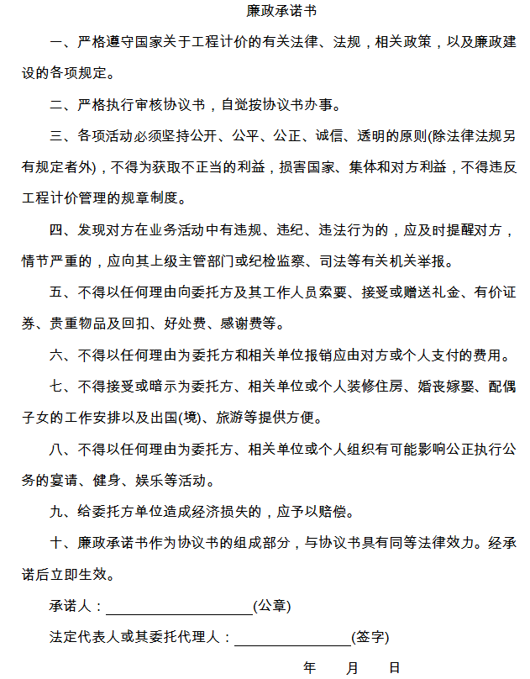

采购合同文本
项目审核业务委托单

委托单位（甲方）：
受托单位（乙方）：
项目名称 |  | 审核类型
送审金额（元）
审核内容 | 按照框架协议内容，对委托事项进行全面审核。
质量标准及要求 | 1.工程造价咨询成果文件符合委托人相关要求及《浙江省建设工程造价咨询成果质量评价导则（试行）》（浙建站计【2023】1号）标准。  2.符合框架协议等相关要求。  3.符合浦财审〔2022〕1号或后续修改（补充）文件要求。
甲方项目负责人 |  | 联系电话
乙方项目负责人 |  | 联系电话
此表一式两份。

委托人（盖章）： 受托人（盖章）：

委托日期：

第六章 响应文件格式

1.所有响应文件封面格式：
正本/或副本

XXX封闭式框架协议项目

资格响应文件/技术商务文件/报价文件

项目名称：
项目编号：
标 项：
响应供应商名称：
响应供应商地址：

年 月 日

2.响应声明书格式
响应声明书
致： 浦江县财政项目预算审核中心 （征集人（主管预算单位））：
（响应方名称）系中华人民共和国合法企业，经营地址 。
我 （姓名）系 （响应方名称）的法定代表人，我方愿意参加贵方组织的 项目（项目编号： ）的征集响应，为此，我方就本次响应有关事项郑重声明如下：
1. 我方已详细审查全部征集文件，同意征集文件的各项要求，对征集文件的合理性、合法性不再有异议。
2. 我方向贵方提交的所有响应文件、资料都是准确的和真实的。
3. 若入围，我方将按征集文件规定履行框架协议责任和义务，承诺按采购人要求做好保密工作。
4. 我方不是采购人的附属机构；在获知本项目采购信息后，与征集人聘请的为此项目提供咨询服务的公司及其附属机构没有任何联系。
5. 响应文件自开标日起有效期为90天。
6. 我方承诺已经具备参与政府采购活动的资格条件并且没有税收缴纳、社会保障等方面的失信记录；
7.我方通过“信用中国”网站（www.creditchina.gov.cn）、中国政府采购网（www.ccgp.gov.cn）查询，未被列入失信被执行人、重大税收违法案件当事人名单、政府采购严重违法失信行为记录名单。
8. 我方与参加本次项目同一合同项下政府采购活动的其他供应商不存在单位负责人为同一人或者直接控股、管理关系。
9.以上事项如有虚假或隐瞒，我方愿意承担一切后果，并不再寻求任何旨在减轻或免除法律责任的辩解。

法定代表人（签名或盖章）：
响应供应商（盖章）：
年 月 日

3.法定代表人授权委托书格式
法定代表人授权委托书
致： 浦江县财政项目预算审核中心 （征集人（主管预算单位））：
我 （姓名）系 （响应供应商名称）的法定代表人，现授权委托本单位在职职工 （姓名）以我方的名义参加 项目的采购活动，并代表我方全权办理针对上述项目的响应、评审、签约等具体事务和签署相关文件。
我方对被授权人的签名事项负全部责任。
在撤销授权的书面通知以前，本授权书一直有效。被授权人在授权书有效期内签署的所有文件不因授权的撤销而失效。
被授权人无转委托权，特此委托。

被授权人签名： 法定代表人签名：
职务： 职务：
联系电话： 联系电话：
被授权人身份证号码：
响应供应商（盖章）：
年 月 日

法定代表人身份证扫描件：

被授权人身份证扫描件：

4.中小企业声明函格式
中小企业声明函（工程、服务）
本公司（联合体）郑重声明，根据《政府采购促进中小企业发展管理办法》（财库﹝2020﹞46号）的规定，本公司（联合体）参加 （单位名称）的 （项目名称）采购活动，工程的施工单位全部为符合政策要求的中小企业（或者：服务全部由符合政策要求的中小企业承接）。相关企业（含联合体中的中小企业、签订分包意向协议的中小企业）的具体情况如下：
1. （标的名称），属于 （采购文件中明确的所属行业）；承建（承接）企业为 （企业名称），从业人员 人，营业收入为 万元，资产总额为 万元¹，属于 （中型企业、小型企业、微型企业）；
2. （标的名称），属于 （采购文件中明确的所属行业）；承建（承接）企业为 （企业名称），从业人员 人，营业收入为 万元，资产总额为 万元，属于 （中型企业、小型企业、微型企业）；
……
以上企业，不属于大企业的分支机构，不存在控股股东为大企业的情形，也不存在与大企业的负责人为同一人的情形。
本企业对上述声明内容的真实性负责。如有虚假，将依法承担相应责任。
企业名称（盖章）：
日 期：

¹从业人员、营业收入、资产总额填报上一年度数据，无上一年度数据的新成立企业可不填报。

5.残疾人福利性单位声明函格式

残疾人福利性单位声明函
本单位郑重声明，根据《财政部 民政部 中国残疾人联合会关于促进残疾人就业政府采购政策的通知》（财库〔2017〕141号）的规定，本单位为符合条件的残疾人福利性单位，且本单位参加 单位的 项目采购活动提供本单位制造的货物（由本单位承担工程/提供服务），或者提供其他残疾人福利性单位制造的货物（不包括使用非残疾人福利性单位注册商标的货物）。
本单位对上述声明的真实性负责。如有虚假，将依法承担相应责任。
单位名称（盖章）：
日 期：

6.承诺书格式
承 诺 书
浦江县财政项目预算审核中心 、金华市公共资源交易中心浦江县分中心：
根据2024-2026年度浦江县政府投资项目审核服务第三方机构封闭式框架协议项目，项目编号：ZPKJ2024-001要求，我方在入围范围内郑重承诺如下：
一、我方承诺按计件收费标准。
二、我方保证对自身及在协议履行期间的行为承担责任，保证如发现我方因自身原因违反征集文件、响应文件、协议的有关规定或承诺，征集人可以根据上述文件材料规定做出处理，政府采购监督管理部门有权根据《中华人民共和国政府采购法》等法律法规对我方进行处罚，直至取消我方入围资格，情节严重的，列入政府采购不良供应商名单并追究法律责任。
三、我方承诺按照征集文件、《2024-2026年度浦江县政府投资项目审核服务第三方机构封闭式框架协议》要求执行。
四、我方承诺严格遵守国家法律法规，认真执行国家和相关行业各项管理法规及规范性文件，合法经营，按章办事，诚实守信，自觉维护国家机关、事业单位和社会团体的利益。
五、我方承诺成立服务团队，积极受理审核服务，服务期间相关咨询、业务分办、项目异议及服务投诉，并定期回访采购人。在受理投诉24小时内，了解核实情况，经核实确属我方相关当事人员责任的，应按照相关规定予以处理，于7个工作日内将处理结果告知投诉人。
我单位24小时服务电话： ，总协调人： ，职务： ，办公电话： ，手机： 。
六、我方承诺依据采购人出具的有效函件（如公函、组织机构代码证等证明）或签署的合同、协议等实施审核服务，原则上不得要求采购人提供押金、抵押、信用授权等。如有特殊情况将与采购人协商，取得采购人同意后方予实施。
七、我方承诺做到以下服务要求：
1.自觉遵守相关法律法规及有关规定，严格执行审核服务，遵守廉政纪律和职业道德，保守采购人、服务对象及相关当事人资料数据的秘密；
2.严格按照采购人的有关规定和要求实施审核服务，按采购人的质量和进度要求及时提供结果、报告以及与服务事项相关的资料，按规定的格式、要求起草有关文书和相关材料；
3.不得将承接的业务对外转包，不以任何借口违反审核相关准则和质量控制准则，降低执业（工作）质量；
4.愿意接受相关部门对项目质量的审查考核。
5.针对本项目派出的项目人员须至少包括全国一级注册造价工程师4人，建筑、安装、水利、公路等专业，其中建筑、安装、水利、公路等专业（一级注册造价工程师）至少各一名。
6.入围后按本项目征集文件的规定和入围通知书的要求及时与征集人签订框架协议，无正当理由不得主动放弃入围资格或者退出框架协议。
7.第一阶段的响应报价（协议价格）是采购人确定第二阶段成交供应商的最高限价。在政采云系统中接到采购人订单（采购人合同授予）后，无正当理由不得拖延、拒绝、取消订单，应按本项目征集文件、框架协议规定及时与采购人签订合同。
8.按征集文件规定的要求和合同文本格式编制合同。
9.与采购人签订合同后应积极履行合同义务，按约定的时间和要求完成审核服务、出具报告，并通过采购人验收。
10.在协议期内，如有信息变更（如变更法定代表人、主要负责人、联系人、联系电话、地址等），应及时在政采云系统中更新相关信息并通知征集人，按征集人要求提供相关资料备案。
11.在协议期内，应遵守和履行本项目征集文件、框架协议的各项规定，遵守电子系统的操作规定和交易规则，积极配合征集人和采购监管部门的工作。
八、我方具有健全内部控制和监督机制。
九、我方具有项目所必需的设备和专业技术能力。
十、我方具有开展审核服务的人员和能力并承担相应风险，能够依法维护委托人的权益并保守秘密。
十一、贵方决定延长服务有效期，可通过“浙江政府采购网”公示，我方承诺若未在七日内提出书面异议的，视为接受贵方的要求。
十二、我方承诺无条件满足征集文件的各项要求。
十三、我方承诺按照国家、地方最新政策标准执行。
十四、我方承诺对获知的所有有形、无形的信息及资料（包括但不限于双方的往来书面文字文件、电子邮件及信息、软盘资料等）中的商业秘密或国家秘密承担保密义务。我公司承诺按照采购人的需要签订保密协议。
十五、我方承诺遵守促进绿色发展有关政策。供应商向采购人提供商品及相关快递服务的，其包装要参考财政部办公厅、生态环境部办公厅、国家邮政局办公室印发的《商品包装政府采购需求标准（试行）》《快递包装政府采购需求标准（试行）》（财办库〔2020〕123号文件）。提倡供应商优先采购绿色包装产品、绿色物流配送服务以及循环利用产品。
十六、我方谨承诺，除上述内容外，响应文件中全部信息及承诺内容以及在浙江政府采购网所填报的全部信息将成为本协议不可分割的一部分。
本协议自我方盖章之日起至协议期满有效。

法定代表人或其授权代表（签字或盖章）：
响应供应商（盖章）：
年 月 日

7.项目组人员清单格式
项目人员清单
序号 | 姓名 | 性别 | 年龄 | 学历 | 工作年限 | 专业技术职称 | 执业资格 | 专业
注：1.附相关技术职称、执业（专业）资格证书及身份证彩色扫描件，确保资料清晰可辨。
2.审核人员须为供应商正式员工，提供劳动合同。

法定代表人或其授权代表（签字或盖章）：
响应供应商（盖章）：
年 月 日

8.业绩情况一览表格式
业绩情况一览表
序号 | 审核类别 | 委托单位名称 | 项目名称 | 项目规模  （万元） | 合同签订日期 | 合同  （附件页码） | 采购单位联系人及联系电话
注：1.表格行数可自行添加。

法定代表人或其授权代表（签字或盖章）：
响应供应商（盖章）：
年 月 日

9.报价一览表格式
报价一览表
项目名称：
项目编号： 标项：
服务内容 | 折扣率（%）
2024-2026年度浦江县政府投资项目审核服务 | %
注：1.供应商应在《（表一）工程造价咨询服务费用计算标准》的基础上作出第一阶段响应报价，给予折扣率。
▲2.折扣率所填数值（百分符号前面的数）须为大于0小于等于70的整数。如折扣率填62%、65%、70%有效，填62.5%、65.15%、0%无效。
▲3.供应商响应折扣率低于30%的，应当在报价响应文件中详细阐述不影响诚信履约的具体原因。
4.投标报价应包括人工费、服务费、材料费、税费等其他一切费用。
▲5.特别约定事项：征集文件和政采云报价系统中出现的优惠率、折扣率等表述都理解为折扣，投标报价用折扣百分比（“XX%”）表示，即如原价为100元，打折扣或优惠后的价格为70元，则在本项目的报价中理解为：折扣=折扣率=优惠率=70%，折扣百分比越小优惠越大。

法定代表人或其授权代表（签字或盖章）：
响应供应商（盖章）：
年 月 日

